小五班每日动态
每一个小日子
2024.3.19 周二 晴
记录人：陈鸿
※一日活动篇
◎今日来园人数：20人，2人缺勤。
◎早点：牛奶、多样饼干（自选）。
◎午餐：南瓜饭、多彩虾仁、腐竹炒莴苣丝、金花菜肉沫汤。
◎水果：马蹄雪梨羹。
◎午点：奶味方块。
序号 | 姓名 | 打招呼 | 自主放物品 | 午饭情况 | 午睡情况 | 午点情况 | 大便情况
1 | 吴彧辰 | △ | ☆ | ☆ | ☆ | ☆
2 | 何清墨 | △ | ☆ | ☆ | ☆ | ☆ | ☆
3 | 吴歆悦 | △ | ☆ | ☆ | ☆ | ☆ | ☆
4 | 马朵艺 | ☆ | ☆ | ☆ | ☆ | ☆ | ☆
5 | 冯梦瑶 | △ | ☆ | ☆ | ☆ | ☆
6 | 刘芷桐 | ☆ | ☆ | ☆ | ☆ | ☆
7 | 张妤 | ☆ | ☆ | ☆ | ☆ | ☆
8 | 周泽琦 | ☆ | ☆ | ☆ | ☆ | ☆
9 | 梁宇润 | 请假 | 请假 | 请假 | 请假 | 请假
10 | 于悠 | ☆ | ☆ | ☆ | ☆ | ☆
11 | 郭瑞晨 | ☆ | ☆ | ☆ | ☆ | ☆
12 | 黄宇哲 | ☆ | ☆ | ☆ | ☆ | ☆
13 | 冯文尧 | ☆ | ☆ | ☆ | ☆ | ☆
14 | 孙瀚哲 | ☆ | ☆ | ☆ | ☆ | ☆
15 | 张子熠 | ☆ | ☆ | ☆ | ☆ | ☆
16 | 刘宸汐 | ☆ | ☆ | ☆ | ☆ | ☆
17 | 吴曦陌 | △ | ☆ | △ | ☆ | ☆
18 | 叶宸泽 | ☆ | ☆ | ☆ | ☆ | ☆
19 | 方书彦 | △ | ☆ | ☆ | ☆ | ☆
20 | 邱梓安 | ☆ | ☆ | ☆ | ☆ | ☆
21 | 霍学辰 | 请假 | 请假 | 请假 | 请假 | 请假
22 | 陆明轩 | ☆ | ☆ | ☆ | ☆ | ☆
打招呼：能主动跟老师打招呼☆，提醒后打招呼△
自主放物品：能够将水杯放在水杯架上，把物品摆放在抽屉里☆
午饭情况：能够独立把饭菜吃完☆
午睡情况：能够在1点前入睡☆
午点情况：能够独立把午点吃完☆

※户外游戏篇
今天我们玩的是户外混班游戏，有轮胎车、挖沙游戏、踩高跷、轮胎山等等，真是太好玩啦！
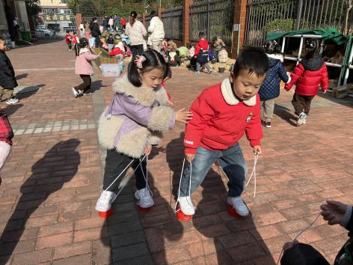 | 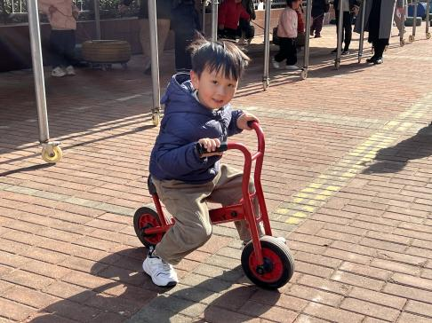
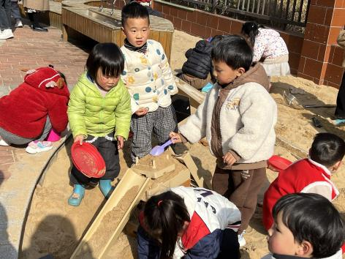 | 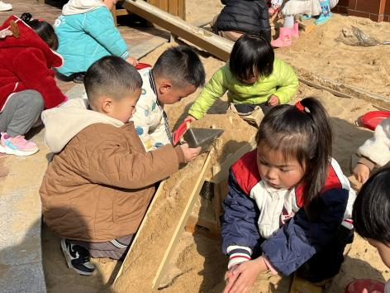

※区域游戏篇
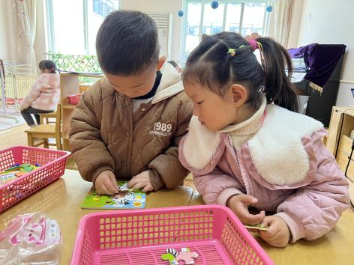 | 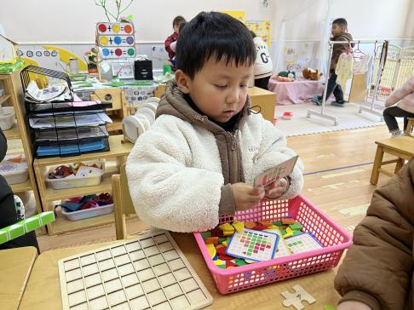
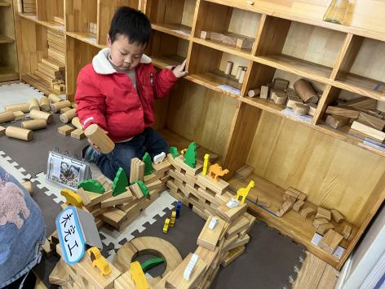 | 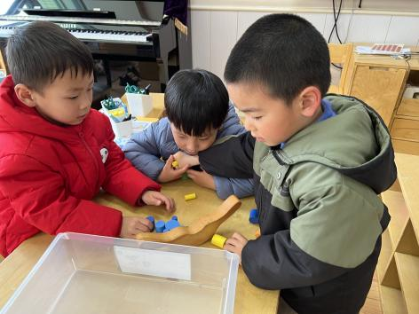

※集体活动篇
音乐：春天
歌曲《春天》是一首欢快活泼，富有朝气的儿童歌曲。歌曲用欢快的情绪，清新的词句，描绘了春天来临，大自然一片生机勃勃的景象，同时也从一个儿童天真烂漫的视角出发，对春天大自然的形象展开了充分的想象和联想，充满了童趣。歌曲中运用了连续的八分音符节奏及休止更表达了春天万物苏醒的高兴、愉快的心情。
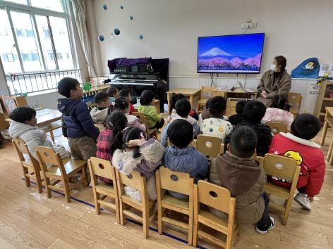 | 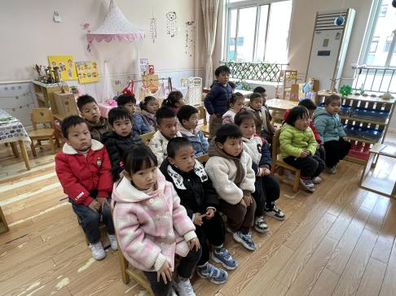
※温馨提示篇
★天气最近暖和起来了，请家长们为孩子及时增减衣物！
★家长朋友们可以定期查看宝贝们的指甲长短情况，及时进行修剪哦！

